Консультация для родителей:

«Как поддерживать у ребенка положительную самооценку?»

Ребенок с развитым чувством самоуважения доброжелательно относится к окружающим, терпим как к своим собственным, так и к чужим слабостям. Самонадеянность или эгоизм часто являются результатом недостаточного самоуважения – не чувствуя уверенности в себе, ребенок может вести себя агрессивно и высокомерно, защищаясь от того, что он сам воспринимает как агрессию или превосходство других.
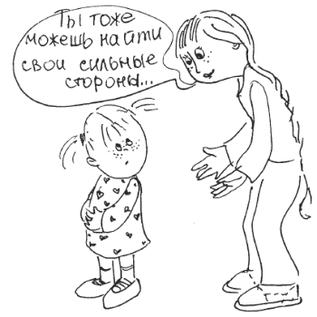

Что можно сделать…
• Самый эффективный способ – помочь ребенку обнаружить свои сильные стороны. Иногда задатки очевидны, например ребенок может иметь чудесный голос и хорошее чувство ритма. Чаще способности менее заметны, однако они точно есть. Например, некоторые дети удивительно чувствительны к трудностям других людей. У других хорошее воображение, помогающее им находить новые решения задач. У третьих милый, добродушный характер.
• Развивать сильные стороны, а не исправлять слабые – еще одна позитивная стратегия.
• Помочь ребенку увидеть как сильные (прежде всего), так и слабые стороны других людей. Не скрывать свои слабые стороны. Чаще относиться с юмором по отношению к своим слабостям.
Подготовила воспитатель Скупнова Н.Н.

